**Etapas históricas de la enfermería**

La evolución del cuidado enfermero está estrechamente ligada a la consideración del concepto de salud-enfermedad que ha caracterizado a cada momento histórico. En las distintas etapas de la sociedad, la consideración de salud y enfermedad es diferente, determinado por valores, creencias, cultura, economía y otros factores sociales que se presentan en un período determinado.

**ETAPAS HISTÓRICAS DEL CUIDADO**

1. Etapa Doméstica
2. Etapa Vocacional
3. Etapa Técnica
4. Etapa Profesional

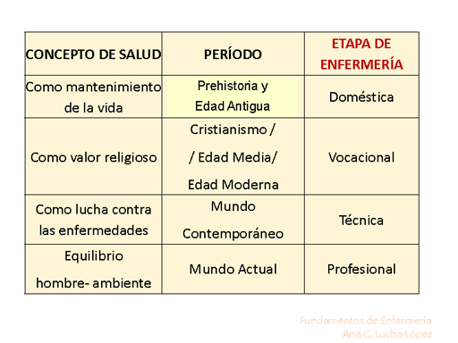

**ETAPA DOMÉSTICA**

Se denomina etapa doméstica, por ser la mujer en los hogares la encargada de los cuidados en sus hogares. Frente a las condiciones adversas del medio, el principal objetico de la atención de la mujer cuidadora es el mantenimiento de la vida. La mujer utiliza elementos del medio, como el agua para la higiene, las pieles para el abrigo, las plantas y el aceite para la alimentación y las manos como forma maternal para transmitir bienestar y así con estos elementos asegurar la vida, su promoción y su continuidad.

En esta etapa es constante el interpretar la salud-enfermedad como intervención sobrenatural, considerándolos como premio y castigo respectivamente ante las conductas humanas sociales. Según esta consideración se usa métodos que entremezclan los saberes naturales con ritos espirituales para tratar la enfermedad. Esas prácticas curativas eran llevadas a cabo por curanderos, chamanes, sacerdotes-magos y otros. Sin embargo, no se tiene claridad de quien practicaba directamente los cuidados.

**ETAPA VOCACIONAL DEL CUIDADO**

La etapa vocacional surge con el inicio del cristianismo y se prolongaría hasta los inicios de la etapa contemporánea. Se puede apreciar en todas las etapas anteriores, que la enfermedad era considerada como un *castigo divino.*Sin embargo, al inicio del mundo cristiano, se empieza a considerar la enfermedad como una gracia recibida que representaba una oportunidad de vida.

La mayor parte de los cuidados fueron realizados por miembros de órdenes religiosas por lo que se consideró a la enfermería como tarea de religiosos debido a la gran necesidad de cuidar a los enfermos ya que los médicos no se abastecían. Esta posición religiosa, consiguió obtener grandes conocimientos en la enfermería, fundamentada en el cuidado donde las primeras cuidadoras: diaconisas, viudas, vírgenes y matronas, y además las órdenes religiosas logran obtener una reducción en la mortalidad.

Estas mujeres, no les viene a importar tanto la medicina técnica, sino la asistencia al enfermo, como visitarlo, asistirlo y cuidarlo sin hacer referencia a curarlo

**ETAPA TECNICA DE LOS CUIDADOS**

El concepto de salud y enfermedad en los inicios del Mundo Contemporáneo pierde la connotación religiosa. Se describen dos influencias importantes:

            1. La sociedad pedía enfermeras maternales y abnegadas.

            2. Los patrones médicos exigían especialización técnica y menos

preparación en la atención del paciente como persona.

La actividad enfermera se basaba en atención diagnóstico y curativa en los hospitales, como trabajo auxiliar de la medicina, siendo sus tareas más importantes y valoradas: medición de signos vitales, practica de curas, administración de fármacos y otros tratamientos. El gran desarrollo científico y tecnológico de este período es transferido a la clase médica dominante, lo que le proporciona aún mayor conocimiento y poder, centrado en la enfermedad y el tratamiento.

**ETAPA PROFESIONAL**

Esta es la cuarta etapa de la historia del cuidado, donde la enfermería se consolida como disciplina, con unos grandes conocimientos propios y una responsabilidad en la atención a la salud de la población.

La separación de los poderes políticos y religiosos permitieron que la enfermería se situara en las vías de profesionalización. Sin embargo, es en este período donde surgen enfermeras investigadoras a nivel teórico y filosófico que comienzan a perfilar el rol de la enfermera. En la etapa profesional, la enseñanza empieza a contemplar estos aspectos científicos y las técnicas de investigación. Además, son las enfermeras quienes comienzan a preparar a las enfermeras y no como anteriormente, donde eran los médicos quienes preparaban a los enfermeros, por ello, nuestra profesión gana autonomía.

Se empieza a reconocer el enfermero (a) como un ser con una función social sumamente importante que abarca 4 campos: asistencial, docente, administración e investigación definidas por García & Martínez (2001):

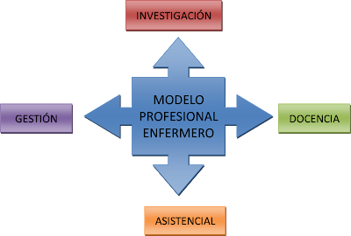

1. Asistencial:

Es la más conocida y la que más identifica a las enfermeras. Generalmente estamos proyectadas como la persona que cuida y asiste.

A través de la función asistencial, es posible formular objetivos para el cuidado, tomar decisiones sobre acciones a realizar, organizar los recursos disponibles y evaluar los resultados.

2. Docente:

La enfermería ha desarrollado contenidos teóricos con el fin de satisfacer las necesidades sociales. La necesidad de la sociedad hacia la enfermería ha logrado capacitarlas para prestar los mejores cuidados en enfermería.

3. Administración

Las actividades que conforman este proceso son la planificación que prevé por adelantado lo que se va a hacer, la organización que establece relaciones del grupo humano en su trabajo con el propósito de alcanzar objetivos, la dirección que guía los miembros del equipo al logro de objetivos y el control que observa y registra el desarrollo del trabajo para establecer comparaciones entre lo planificado y lo conseguido.

4. Investigación:

Es definida como el conjunto de actividades dirigidas para incrementar el cuerpo de conocimientos.